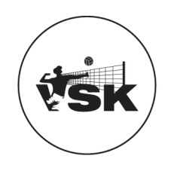

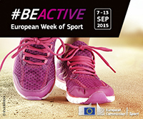
"ВЕАСН МАNIACS CUP" 2015
LTSA STARPTAUTISKAIS ČEMPIONĀTS PLUDMALES VOLEJBOLĀ
22.-23. augusts, Rīgā, Vecāķu pludmalē
UZVARĒTĀJI
Sieviešu komandas:
līdz 35 gadiem
1. Aleksandra Tihovska/ Eva Deisa
2. Līva Sola/ Marita Paegle
3. Inese Garklava/ Jana Leite

no 35:
1. Jeļena Ceplīte/ Sandra Brekša
2. Olga Matvijenko/ Irina Ņikitina
3. Lietuva/ Krievija

Vīriešu komandas:
līdz 40 gadiem
1. Sergejs Karpunins/ Mihails Samoilovs
2. Oļegs Holodņuks/ Akes Kuļešivičs
3. Mareks Beluga/ Aleksandrs Dolotovs
4. Edgars Priede/ Aldis Barkāns

no 40 līdz 49 gadiem
1. Jānis Grīnbergs/ Andris Granbergs
2. Andris Grosbergs/ Arnis Zaščerinskis
3. Andris Eglītis/ Raivo Pekalis
4. Jānis Rudzītis/ Normunds Linkevičs

50+ gadiem
1. Konstantīns Naumovs/ Jevgenijs Okunevs
2. Raimonds Tomkus/ Dmitrijs Ribakovs
3. Uģis Garklavs/ Raimonds Elīnam
4. Valdis Aunītis/ Imants Ricšs

Jauktās komandas:
- Mareks Beluga/ Santa Izvekova
- Arnis Jarošenko/ Ivonna Grīnfelde
- Aleksandrs Dolotovs/ Marija Nerugale
- Aivars Bambulis/ Līva Sola

